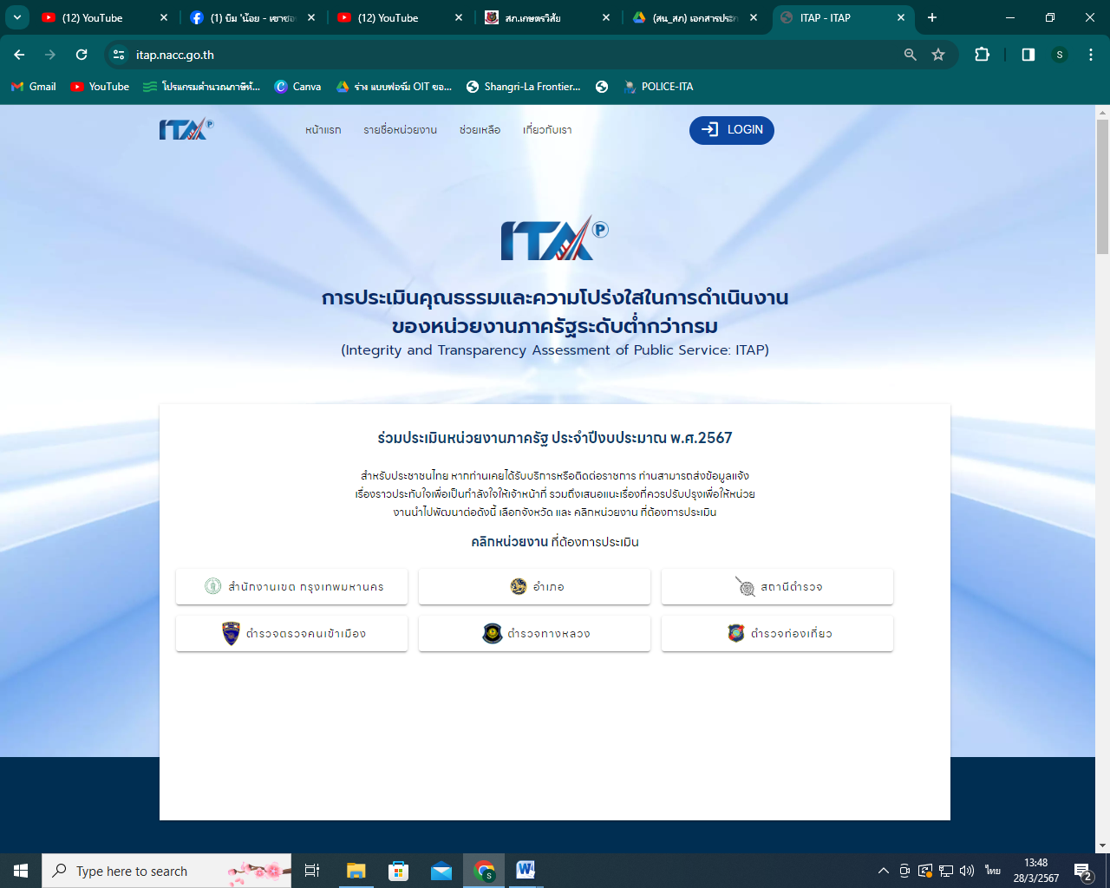

ข้อมูลเชิงสถิติเรื่องร้องเรียนการทุจริต ประจำปีงบประมาณ พ.ศ. 2568
สถานีตำรวจภูธรเกษตรวิสัย
ข้อมูล ณ วันที่ 31 มี.ค. 68
เดือน/ปี | ช่องทางที่ร้องเรียน/จำนวนเรื่อง |  |  |  | ยุติเรื่อง |  |  | อยู่ระหว่างดำเนินการ | รวม | หมายเหตุ
เดือน/ปี | สถานีตำรวจ | จเรตำรวจ | หน่วยงานรับเรื่องร้องเรียน | หน่วยตรวจสอบ | วินัย | อาญา | แพ่ง | อยู่ระหว่างดำเนินการ | รวม | หมายเหตุ
ตุลาคม 2567 |  |  |  |  |  |  |  |  |  | ไม่มีเรื่องร้องเรียน
พฤศจิกายน 2567 |  |  |  |  |  |  |  |  |  | ไม่มีเรื่องร้องเรียน
ธันวาคม 2567 |  |  |  |  |  |  |  |  |  | ไม่มีเรื่องร้องเรียน
มกราคม 2568 |  |  |  |  |  |  |  |  |  | ไม่มีเรื่องร้องเรียน
กุมภาพันธ์ 2568 |  |  |  |  |  |  |  |  |  | ไม่มีเรื่องร้องเรียน
มีนาคม 2568 |  |  |  |  |  |  |  |  |  | ไม่มีเรื่องร้องเรียน
รวม | - | - | - | - | - | - | - | - | -

